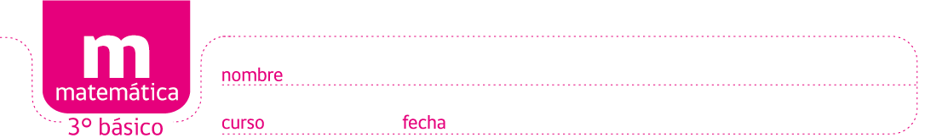

PAUTA ACTIVIDADES: RESOLVIENDO PROBLEMAS DE ADICIONES CON NÚMEROS MENORES A 1000
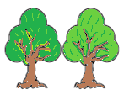
- Resuelve los siguientes problemas:

- En un bosque hay dos tipos de árboles: robles y eucaliptus. Hay 435 robles y 234 eucaliptus. ¿Cuántos árboles hay en el bosque?

En el bosque hay 669 árboles.


- En mi jardín hay dos tipos de flores: rosas y claveles. En total hay 465 flores. Si hay 232 rosas, ¿cuántos claveles hay?

Hay 233 claveles en el jardín.


- Juanita ha leído 134 páginas de un libro. Si el libro tiene 323 páginas, ¿cuántas páginas le faltan a Juanita para terminar de leer el libro?
Le falta por leer 189 páginas del libro.

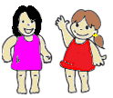
- Magdalena y su hermana Catalina están juntando láminas, Catalina tiene 120 láminas menos que su hermana. Si Magdalena tiene 320 láminas, ¿cuántas láminas tiene Catalina?

Catalina tiene 200 láminas.

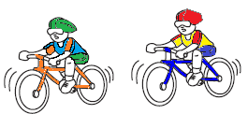
- Pablo y Rodrigo se fueron de paseo. Pablo se fue desde su casa y recorrió 180 km. Rodrigo a su vez, recorrió 70 km desde su casa al lugar del paseo. ¿Quién de los dos recorrió una mayor distancia? ¿Cuánto más?

Rodrigo fue quien recorrió una mayor distancia. Recorrió 110 km más que Pablo.

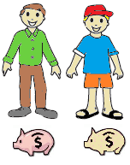

- Daniel tiene 725 pesos en su alcancía y Jorge tiene 348 pesos, ¿quién tiene más dinero en su alcancía? ¿cuánto más dinero tiene?

Daniel tiene más dinero en su alcancía, $377 más que Jorge.

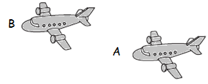
- El avión A ha recorrido 467 kilómetros y el avión B 657 kilómetros. ¿cuántos kilómetros más ha recorrido el segundo avión?
El avión B ha recorrido 190 km más que el avión A.

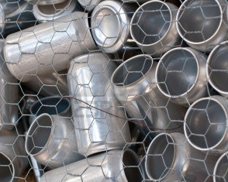
- En la Escuela “Araucarias” están realizando una campaña de recolección de latas de bebidas. El segundo año A recolectó 570 latas. El segundo año B recolectó 987 latas. ¿Qué curso recolectó menos latas? ¿Cuántas latas menos?
El segundo A recolectó menos latas que el segundo B.
El segundo A recolectó 417 latas menos que el segundo B.

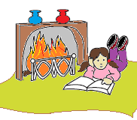

- Bárbara leyó un libro el fin de semana. El sábado leyó 46 páginas y el domingo leyó 12 páginas más que el sábado. ¿Cuántas páginas leyó en total?

Bárbara leyó 104 páginas en total.

Elaborado por: Fundación AraucaníAprende
Modificado por: Ministerio de Educación de Chile

